**Polievky**

**Kurací vývar**

**Hrachová**

**Cesnaková**

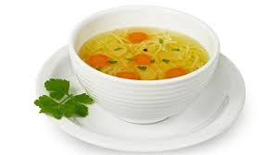

**Hlavné jedlá**

**Segedínsky guláš, knedle**

**Kurací rezeň, americké zemiaky**

**Španielsky vtáčik, ryža**

**Kuracie soté v zemiakovej placke**

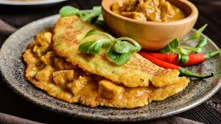 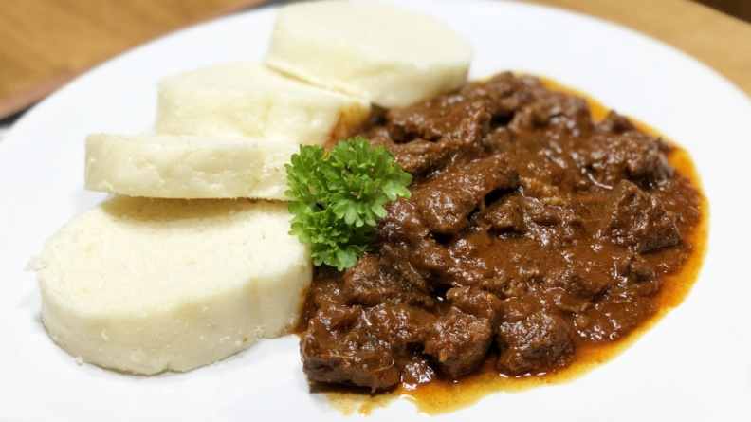

**Bezmäsité jedlá**

Špenátové halušky so syrovou omáčkou

**Špagety s kečupom a syrom**

**Šišky s džemom**

**Vyprážaný syr, hranolky, tatárska omáčka**

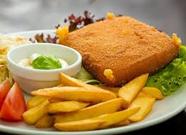

**Zákusky**

**Lávový Koláčik so zmrzlinou Tiramisu** 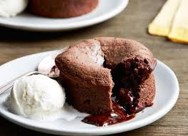 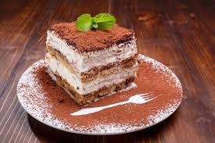

**Marlenka** **Jablková štrúdľa so zmrzlinou**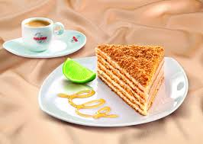 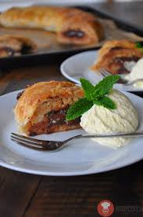

Nápoje

Čapovaná kofola

Vinea

Mirinda

